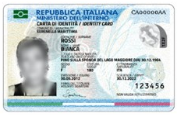
Die Elektronische Identitätskarte (EIK)

Wer kann sie beantragen?
Antragsberechtigt sind alle Bürgerinnen und Bürger, die im Besitz eines verfallenen oder verfallenden Ausweises sind oder deren Ausweis beschädigt, verloren oder gestohlen worden ist.
Das Meldeamt verschickt regelmäßig Erinnerungsschreiben !
Gültigkeit
Die Gültigkeit der Identitätskarte ist je nach Alter unterschiedlich:
• 3 Jahre für Kinder bis zum 3. Lebensjahr;
• 5 Jahre zwischen dem 3. und dem 18. Lebensjahr;
• 10 Jahre für Volljährige mit Fälligkeit am Geburtstag des Inhabers/der Inhaberin.
Die im Papierformat ausgestellten Identitätskarten behalten ihre Gültigkeit bis zum Verfallsdatum. Daher werden keine elektronischen Identitätskarten wegen Wohnsitz- bzw. Adressenänderung ausgestellt, sondern nur wegen Fälligkeit, Verlust, Diebstahl oder Beschädigung.
Antragstellung und Ausstellungszeiten
Im Gegensatz zur Identitätskarte in Papierform wird die elektronische Identitätskarte nicht vom Meldeamt ausgestellt. Dieses nimmt die Daten der Bürgerinnen und Bürger auf, die für die Ausstellung der Identitätskarte erforderlich sind (Lichtbild, Unterschrift, Fingerabdruck, evtl. Willenserklärung zur Organ- und Gewebespende) und stellt eine Empfangsbestätigung des vorgelegten Antrags aus. Der Antrag wird an die Staatsdruckerei und Münzprägeanstalt übermittelt, welche die elektronische Identitätskarte druckt und sie mittels Einschreiben dem Antragsteller/der Antragstellerin zustellt. Die Zustellung erfolgt innerhalb von acht Arbeitstagen nach Antragstellung. In der Zwischenzeit gilt die Empfangsbestätigung als gültiges Identifizierungsdokument im Inland.
Für die Ausstellung einer neuen Identitätskarte können Sie einen Termin im Meldeamt beantragen:
Tel. 0474 565315
Spesen
Die elektronische Identitätskarte kostet insgesamt 22,00 €, einschließlich Versandkosten.
Bei Antragstellung mitzubringen:
• ein gültiges Erkennungsdokument;
• blaue Gesundheitskarte/Steuernummer;
• ein aktuelles biometrisches Lichtbild (in Farbe) auf Fotopapier oder eine Fotodatei in jpg-Format (<500 KB) – Vorgaben für das Lichtbild bzw. die Fotodatei siehe auf Seite 3 und 4
• die verfallene bzw. verfallende oder beschädigte Identitätskarte; bei Verlust oder Diebstahl eine Kopie der bei der polizeilichen Behörde abgegebenen Verlust- bzw. Diebstahlmeldung samt Kopie eines gültigen Erkennungsdokuments.
• Kredit- oder Bancomatkarte oder Beleg der Banküberweisung über € 22,00.- auf das Schatzamtskonto
der Gemeinde Kiens IBAN: IT47M 08035 58242 000300225011

Minderjährige
Für Minderjährige wird der Antrag von den Eltern gestellt, die zusätzlich zu den oben aufgelisteten Unterlagen auch die Zustimmungserklärung (Seite 5) für die Ausreise des/der Minderjährigen abgeben. Die Anwesenheit des/der Minderjährigen ist immer erforderlich. Kann einer der Eltern nicht persönlich erscheinen, ist es möglich, dass die Erklärung zusammen mit einer Kopie eines gültigen Ausweises übermittelt bzw. vom anderen Elternteil vorgelegt wird. Den Vordruck finden Sie auf Seite 5. Wird die Identitätskarte ohne Gültigkeit für die Ausreise beantragt (z.B.: Nicht italienische Bürgerinnen und Bürger), ist die Zustimmungserklärung nicht notwendig und der Antrag kann auch nur von einem Elternteil gestellt werden.
Ab dem 12. Lebensjahr sind die Unterschrift und der Fingerabdruck des/der Minderjährigen notwendig.
Organspende
Bei der Antragstellung haben volljährige Bürgerinnen und Bürger die Möglichkeit, die Willenserklärung zur Organ-, Gewebe- und Stammzellenspende abzugeben. Genauere Informationen können auf der Internetseite http://www.provinz.bz.it/gesundheit-leben/gesundheit/kampagnen/spende-leben-dona-vita.asp nachgelesen werden.

Die Zustellung der elektronischen Identitätskarte erfolgt innerhalb von 6 Arbeitstagen nach Antragstellung durch die italienische Post mittels Einschreiben

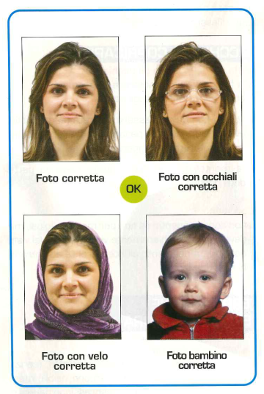
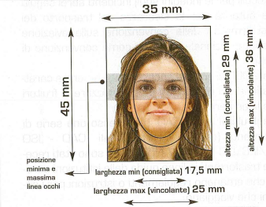

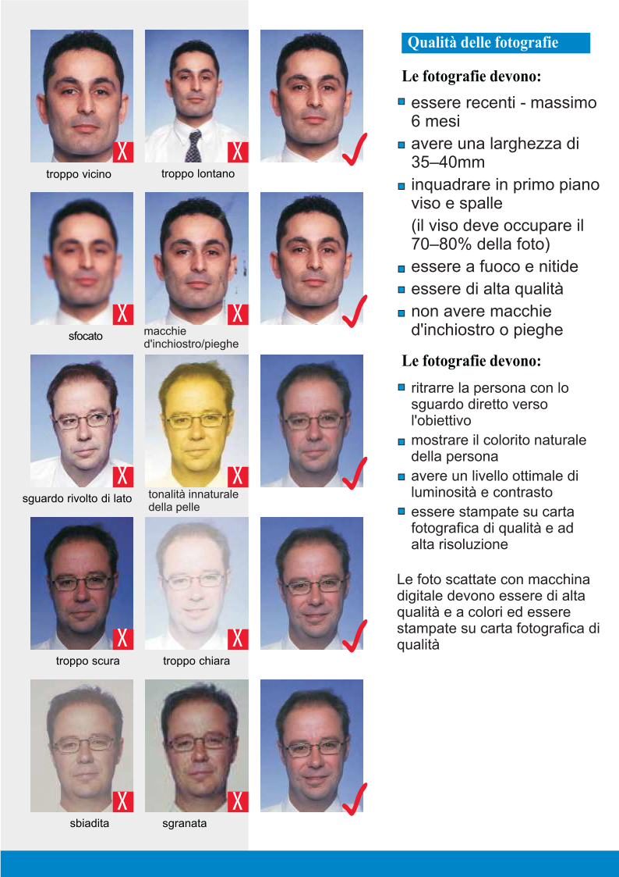
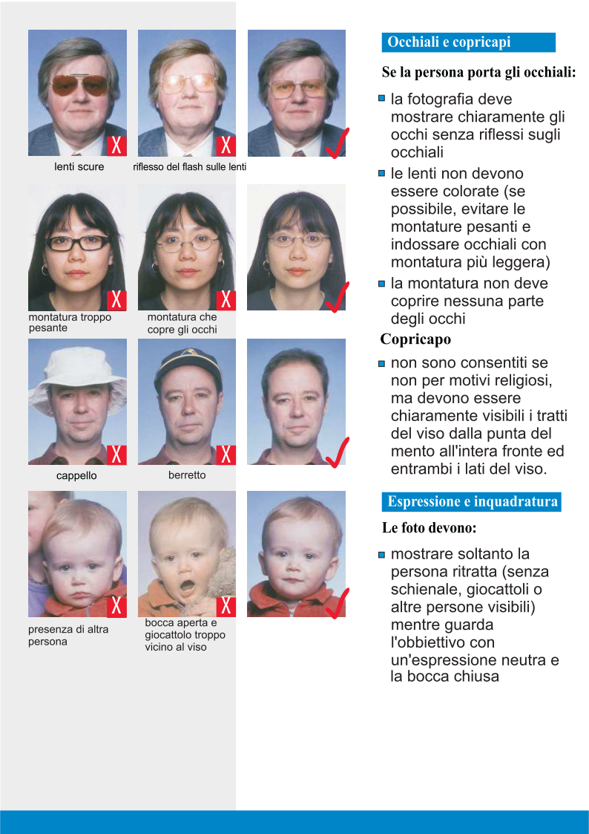
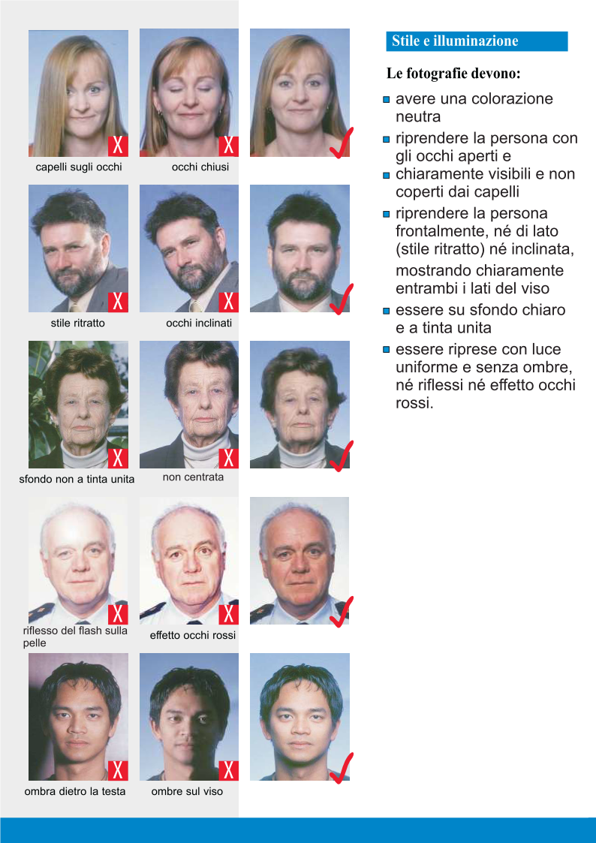
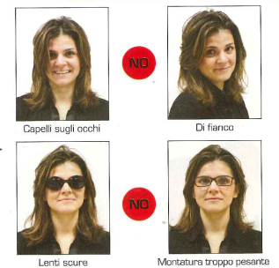
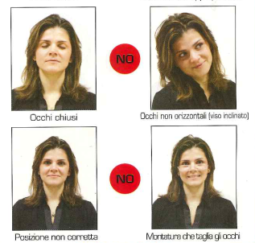
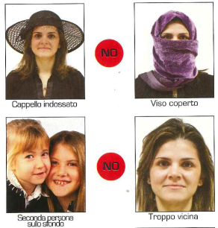
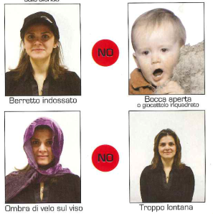
An die Gemeinde KIENS
Meldeamt

Antrag um Ausstellung der Identitätskarte für Minderjährige und Geschäftsunfähige

Der/die Unterfertigte
geboren in am
wohnhaft in …………………………….-Straße Nr. ..........................................................................
in der Eigenschaft als
Elternteil
Vormund

des/der Minderjährigen
geboren in am
ERKLÄRT

seine/ihre Zustimmung zur Ausstellung der Identitätskarte mit Gültigkeit für die Ausreise zu erteilen und dass zu Lasten desselben/derselben kein Hinderungsgrund zur Ausstellung des Reisepasses gemäß Art. 3, Buchstabe b), d), e), g) des Ges. Nr. 1185 vom 21.11.1967, vorliegt;

einverstanden zu sein nicht einverstanden zu sein

dass seine/ihre Angaben als Begleiter/in des Minderjährigen auf dem Ausweis eingetragen werden.

Gemäß und für die Zwecke der Artikel 12, 13 und 14 der EU-Verordnung 679/2016 finden Sie die Informationen zum Schutz personenbezogener Daten unter folgendem Link:https://www.gemeinde.kiens.bz.it/system/web/datenschutz.aspx?menuonr=223380153 oder können in den Räumlichkeiten des Rathauses konsultiert werden.

Kiens, am ........................................... Unterschrift ..................................................................
Anlage: Kopie eines gültigen Personalausweises

